Geografia klasa VIIIa 29.05.2020r. (podręcznik strony 152-161)
Temat: Środowisko przyrodnicze Australii i Oceanii

1. Wykonaj polecenia.
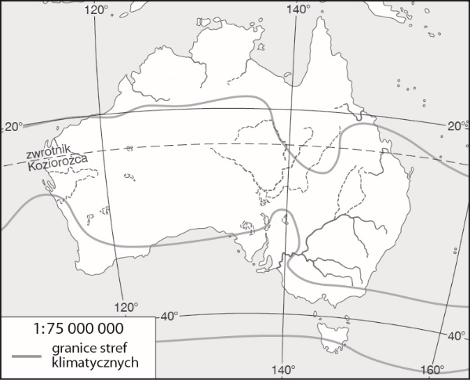
a) Podpisz na mapie konturowej wymienione obiekty geograficzne. (mapa str.152)
Wielkie Góry Wododziałowe,
zatoka Karpentaria, nizina Nullarbor,
jezioro Erie
b) Na podstawie mapy w podręczniku na stronie 156 zakreskuj na mapie konturowej Australii obszar występowania klimatu podrów-nikowego.

2. Dokończ zdanie. Wybierz odpowiedź A lub B
i jej uzasadnienie: 1 albo 2.
W Australii żyją liczne gatunki
A. | endemitów, | ponieważ | 1. | w plejstocenie obszar ten był objęty lądolodem.
B. | reliktów, |  | 2. | kontynent Australii bardzo wcześnie oddzielił się od prakon-tynentu Gondwany.
3. Oceń prawdziwość informacji. Zaznacz P, jeśli informacja jest prawdziwa, lub F, jeśli jest fałszywa.
1. | W Australii występują ogromne zbiorniki wód podziemnych, czyli baseny artezyjskie. | P | F
2. | Na Nowej Zelandii występują fiordy  i gejzery. | P | F
3. | Atol to rodzaj wulkanu występującego na obszarze Melanezji. | P | F
4. | W obrębie Oceanii wyróżniamy cztery główne regiony geograficzne. | P | F

4. Dokończ zdanie. Wybierz odpowiedź A lub B
i jej uzasadnienie: 1 albo 2.

Kangur, dziobak i kolczatka to przykłady australijskich
A. | endemitów, | ponieważ | 1. | zasięg ich występo-wania w warunkach naturalnych nie wyk-racza poza Australię.
B. | reliktów, |  | 2. | ich organizmy są dos-tosowane do gorącego  i suchego klimatu.
5. Oceń prawdziwość informacji. Zaznacz P, jeśli informacja jest prawdziwa, lub F, jeśli jest fałszywa.
1. | Zasoby wód powierzchniowych  w Australii są bardzo duże. | P | F
2. | Jednym z archipelagów wysp Polinezji są Hawaje. | P | F
3. | Atole powstają w strefie międzyzwrotnikowej. | P | F
4. | Najwyższym szczytem Australii  jest Góra Kościuszki. | P | F

6. Wykonaj polecenia.
a) Podpisz na mapie konturowej wymienione obiekty geograficzne.( mapa str.152)
Tasmania, półwysep Jork,
Wielka Zatoka Australijska,
rzeka Murray
b) Zakreskuj na mapie konturowej Australii obszar występowania klimatu śródziemno-morskiego.

